**INDICAÇÃO Nº / 2024**

Indica Recape da Rua São Tiago Menor.

**EXCELENTÍSSIMO SENHOR PRESIDENTE DA CÂMARA MUNICIPAL DE SUMARÉ,**

Nos termos do art. 214 do Regimento Interno da Câmara Municipal de Sumaré, solicito a Vossa Excelência o envio desta Indicação ao Excelentíssimo Senhor Prefeito Municipal de Sumaré para que seja realizado recape da Rua São Tiago Menor, na região do Parque General Osório.

Diante da constante presteza de Vossa Excelência em trabalhos que beneficiam o povo sumareense, remeto este documento na certeza de contar com Vosso pronto atendimento. Aproveito a oportunidade para reiterar meus votos de elevada estima e consideração.

Sala das sessões, 16 de abril de 2024 .

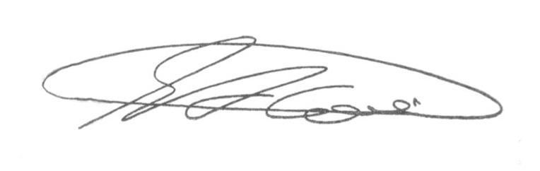

**SEBASTIÃO ALVES CORREA (Tião Correa)**

Vereador